CMIRS HAZİRAN 2026- Bölüm 1
Bu çalışma Haziran 2026 döneminde 500 kişi ile yüz yüze anket şeklinde yürütülmüş olup Göç Kimlik ve Hak Çalışmaları Merkezi (CMIRS)’ün her 3 ayda bir düzenli olarak gerçekleştirdiği çalışmanın devamıdır. CMIRS olarak her üç ayda bir düzenli olarak Kıbrıslı Türklerin siyasi güven, sosyal güven, bireysel özgüven ve mutluluk algısını ölçmekte ve bu oranların zaman içerisinde birbiriyle ilişkisi yanında yaşadığımız gelişmelerden ne şekilde etkilendiğini de gözlemlemekteyiz.
Mine Yücel Bölüm 1 yorum:
Araştırma sonuçları, Kıbrıslı Türk toplumunda Kıbrıs Sorununun çözümsüzlüğüne yönelik güçlü bir memnuniyetsizlik bulunduğunu ve toplumun önemli bir çoğunluğunun bir anlaşmaya ulaşılmasını istediğini ortaya koymaktadır. Katılımcıların %65,09'unun çözüm yönünde irade ortaya koyması, mevcut statükonun toplumun önemli bir kesimi tarafından sürdürülebilir görülmediğini göstermektedir. Bu bulgu, mevcut durumun devamını kabul edilemez bulanların %59,96'lık oranıyla da desteklenmektedir.
Çözüm modellerine ilişkin değerlendirmeler incelendiğinde, en yüksek kabul düzeyinin iki toplumlu, iki kesimli ve siyasi eşitliğe dayalı federasyon modelinde (%75,94) olduğu görülmektedir. Federasyon modelinin diğer alternatiflerin önünde yer alması, toplumun geniş bir kesiminin uluslararası parametreler çerçevesinde şekillenen çözüm seçeneklerine açık olduğunu göstermektedir. Bununla birlikte konfederal çözüm modelinin de %61,37 oranında kabul edilebilir bulunması, toplumun farklı çözüm seçeneklerini değerlendirmeye hazır olduğunu ortaya koymaktadır. Buna karşın üniter devlet modelinin yalnızca %25,95 oranında kabul görmesi, bu seçeneğin toplumsal destek açısından oldukça zayıf kaldığını fakat bu desteğin de geçmiş yıllara kıyasla giderek yükselmekte olduğunu göstermektedir.
Dikkat çeken bir diğer bulgu ise Kıbrıslı Rumlarla yeniden birlikte yaşamayı kabul edilebilir bulanların oranının %50,31 olmasıdır. Bu oran toplumun yaklaşık yarısının birlikte yaşam fikrine olumlu yaklaştığını gösterirken, diğer yarısının çekincelerini koruduğunu da ortaya koymaktadır. Dolayısıyla çözüm iradesi yüksek olmakla birlikte toplumsal güvenin ve karşılıklı ilişkinin halen güçlendirilmeye ihtiyaç duyduğu söylenebilir.
Araştırmada yer alan kaygı göstergeleri ise Kıbrıs Sorununun yalnızca siyasi değil, ekonomik, sosyal ve güvenlik boyutlarında da ciddi bir endişe kaynağı olmaya devam ettiğini göstermektedir. Katılımcıların %88,38'i mevcut belirsizlikten kaygı duyarken, müzakerelerin durması veya sonuçsuz kalmasını kaygı verici bulanların oranı %82,36'dır. Bu veriler, toplumun çözümsüzlüğü giderek daha büyük bir risk olarak değerlendirdiğini göstermektedir.
Ekonomik ve uluslararası gelişmelere ilişkin kaygılar ise daha da yüksek seviyededir. İzolasyonların ve kısıtlamaların artma ihtimalini kaygı verici bulanların oranı %92,58, Kıbrıs Sorununun ekonomik gelişmeyi yavaşlatacağını düşünenlerin oranı %91,98 ve Doğu Akdeniz'deki enerji ve güvenlik gelişmelerinden kaygı duyanların oranı %90'ın üzerindedir. Benzer şekilde Güney Kıbrıs'ın son dönemde yaptığı enerji ve güvenlik anlaşmalarını kaygı verici bulanların oranının %92,39'a ulaşması, bölgesel gelişmelerin toplum tarafından yakından takip edildiğini ve geleceğe yönelik belirsizlik hissini artırdığını göstermektedir.
Araştırmada dikkat çeken bir diğer nokta ise çözüm modelleri ile kaygılar arasındaki ilişkiye dairdir. Federasyon modeli yüksek oranda kabul edilebilir bulunmasına rağmen (%75,94), olası federal çözümü kaygı verici bulanların oranının da %63,52 olması, toplumun çözüm fikrine destek verirken çözümün uygulanma süreci ve olası sonuçlarına ilişkin önemli çekinceler taşıdığını göstermektedir. Benzer şekilde iki devletli çözümü kaygı verici bulanların %44,09 olması da toplumun mevcut alternatiflerin tamamına belirli ölçülerde temkinli yaklaştığını ortaya koymaktadır. Bu durum, toplumun belirli bir modeli koşulsuz desteklemekten ziyade, güvenlik, ekonomi ve siyasi istikrar sağlayacak uygulanabilir bir çözüm arayışında olduğunu düşündürmektedir.

KIBRIS SORUNUNUN ÇÖZÜMÜ
Ankete katılanların 65.09%u Kıbrıs Sorununun çözümü için bir anlaşma olmasını istediğini belirtmiştir.
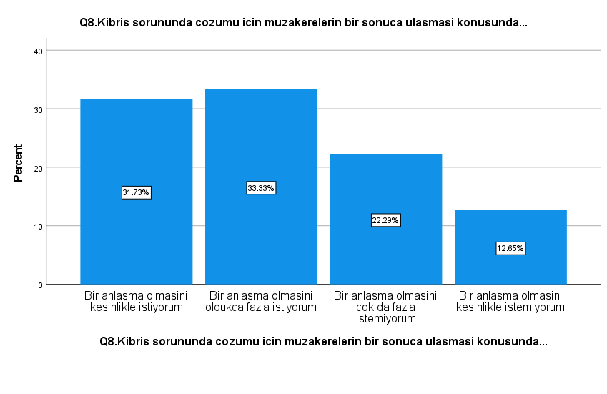
Çözümle ilgili detaylı sorulara bakıldığı zaman ise mevcut durumun devamını kabul edilmez bulanların oranı 59.96% olmuştur.
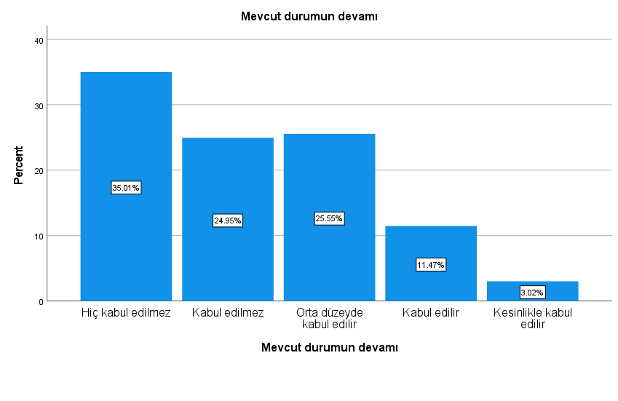
Kıbrıslı Rumlarla yeniden birlikte yaşamayı kabul edilebilir bulanların oranı ise 50.31% olmuştur.
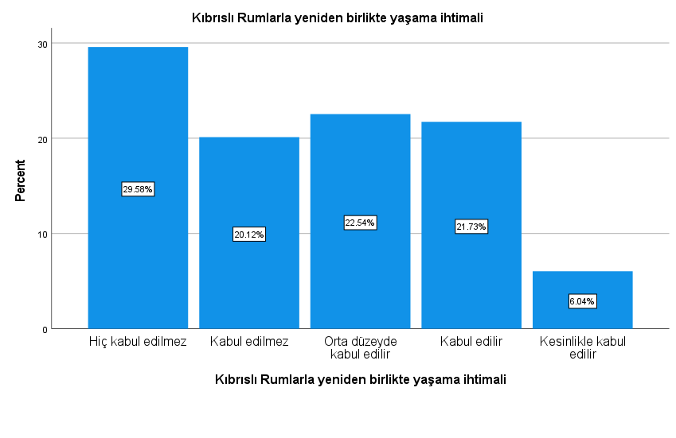
İki toplumlu, iki kesimli siyasi eşitliğe dayalı federasyonu kabul edilebilir bulanların oranı ise 75.94%’tür.
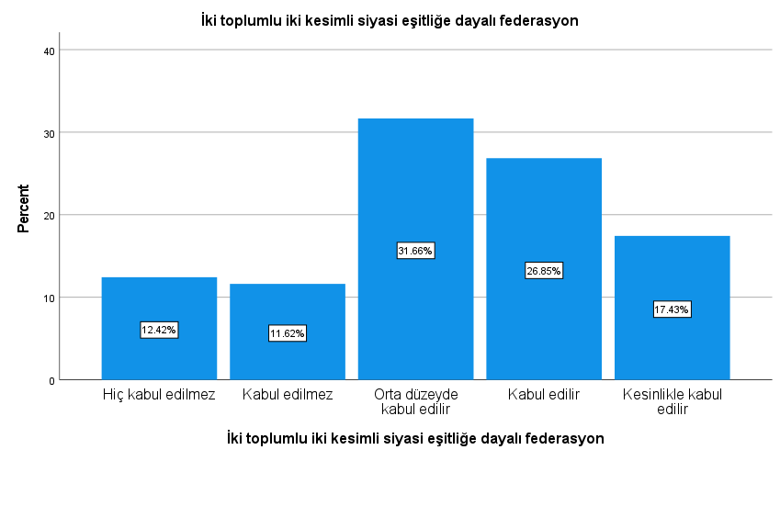

Olası bir konfederal çözümü kabul edilebilir bulanların oranı ise 61.37%dir.
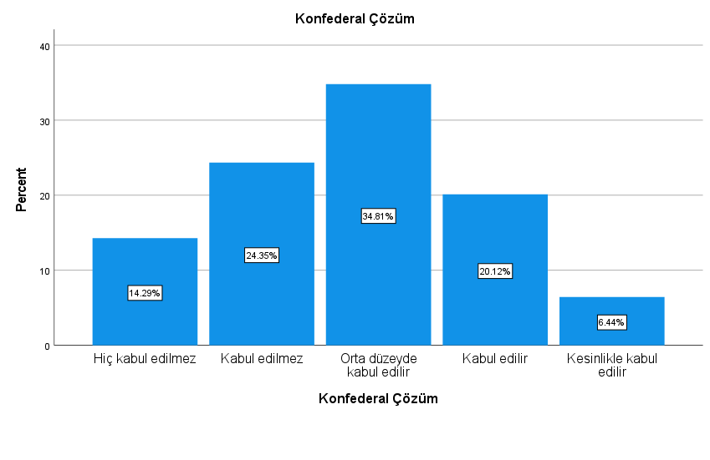
Buna karşılık üniter bir devlet yapısı içerisinde olası bir çözüm modelini kabul edilebilir bulanların oranı 25.95% olmuştur.
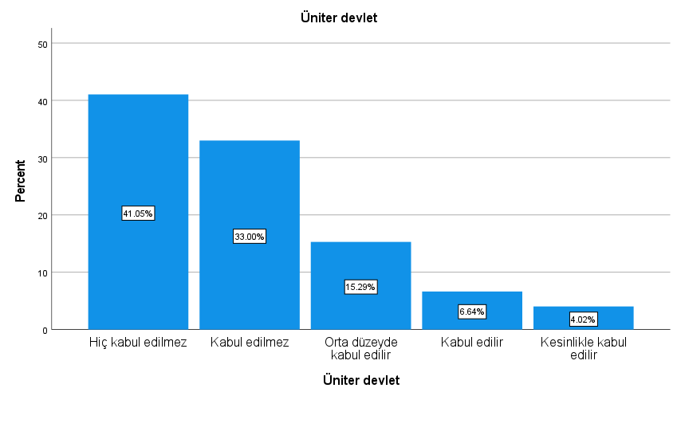

KIBRIS SORUNU İLE İLGİLİ KAYGILAR
Ankete katılanların 88.38%i Kıbrıs Sorunu’ndaki belirsizliği kaygı verici bulmaktadır.
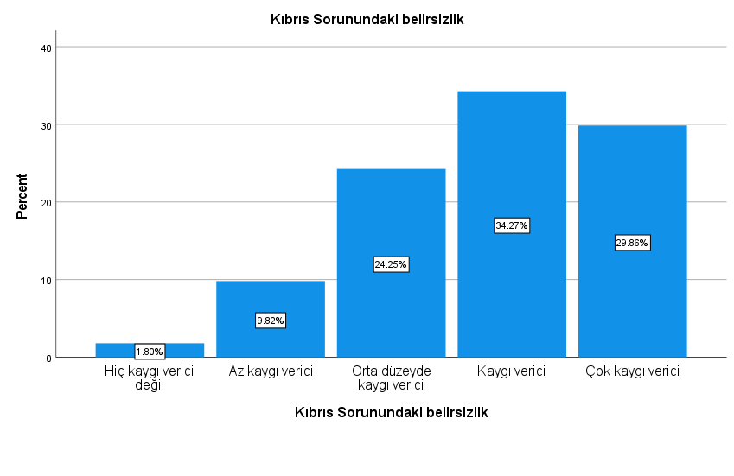
Benzer bir şekilde ankete katılanların 82.36%sı Kıbrıs Sorununun çözümüne yönelik müzakerelerin durması veya sonuçsuz kalmasını kaygı verici buluğunu belirtmiştir.
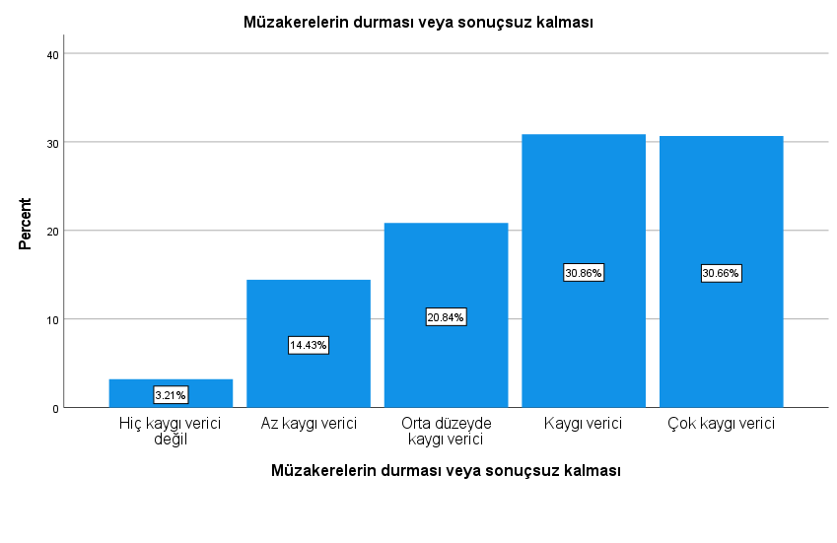
Ankete katılanların 73.35%i Türkiye’nin Kıbrıs’ın kuzeyi üzerinde artan etkisinden kaygı duyduğunu belirtmiştir.
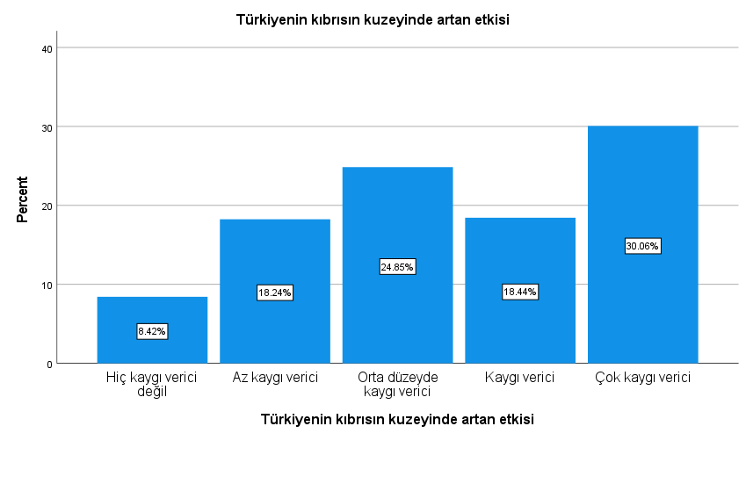
Ankete katılanların 87.17%si uluslararası aktörlerin tutumlarını kaygı verici bulduğunu belirtmiştir.
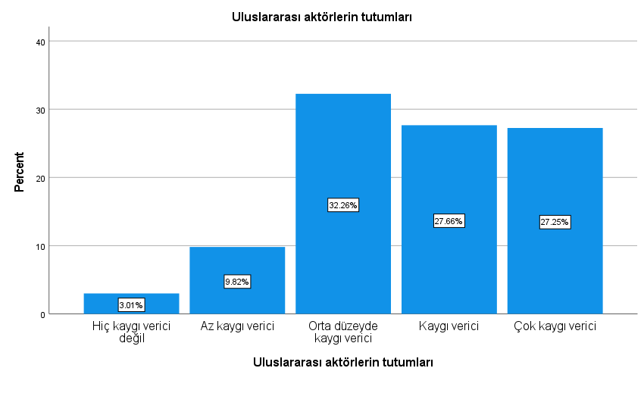
Olası bir federal çözümü kaygı verici bulduğunu belirtenlerin oranı ise 63.52%dir.
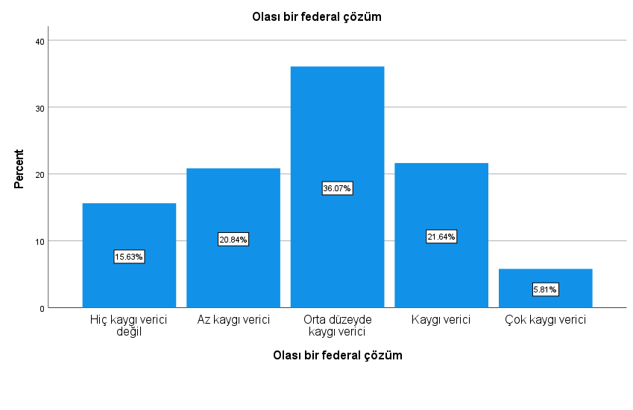Ankete katılanların 44.09%u 2 devletli çözümü kaygı verici bulması da oldukça dikkat çekicidir.
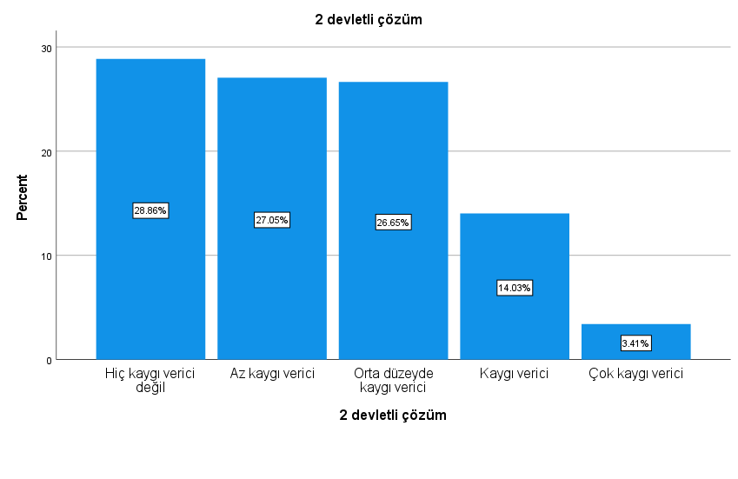
Mevcut durumun uzun yıllar değişmeden devam etmesini kaygı verici bulanların oranı ise 86.58% olmuştur.
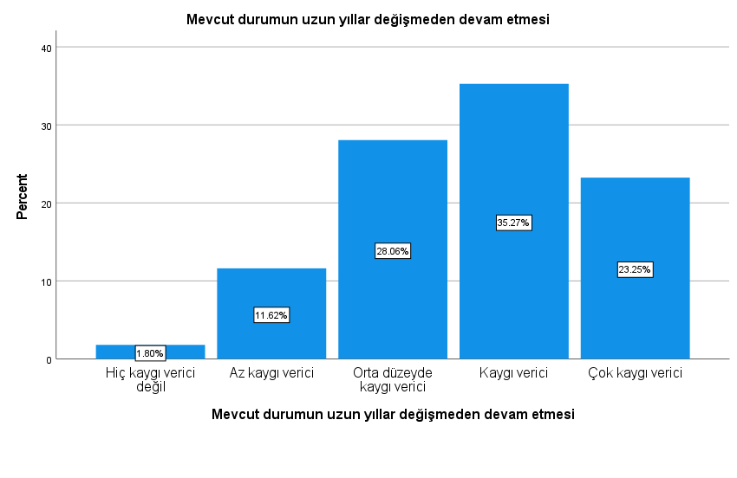
Gelecekte artabilecek izolasyonlar ve kısıtlamaları laygı verici bulanların oranı ise 92.58%dir.
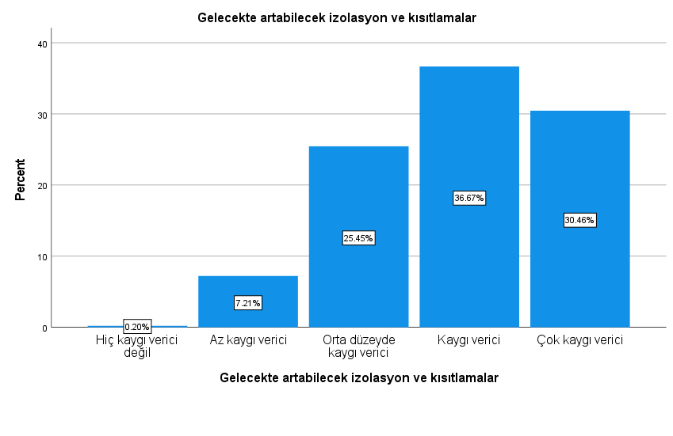
Ankete katılanların 91.98%i Kıbrıs Sorununun ekonomik gelişmeyi yavaşlatması kaygısını taşımaktadır.
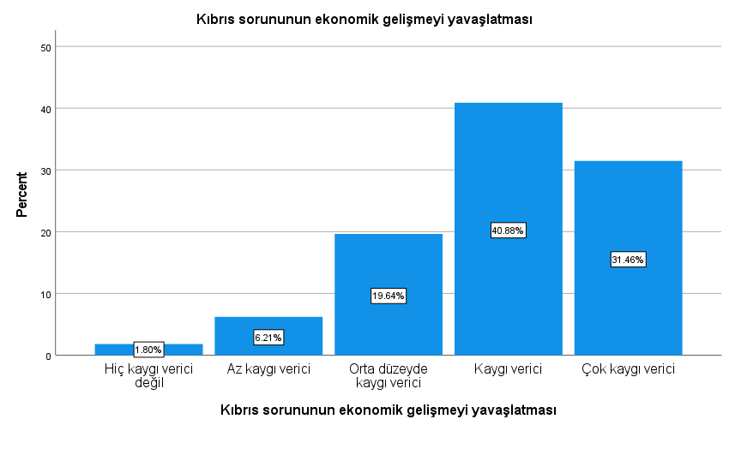
Adada yeniden bir gerginlik ve çatışma ihtimalini kaygı verici bulduğunu belirtenlerin oranı ise 89.57% olmuştur.
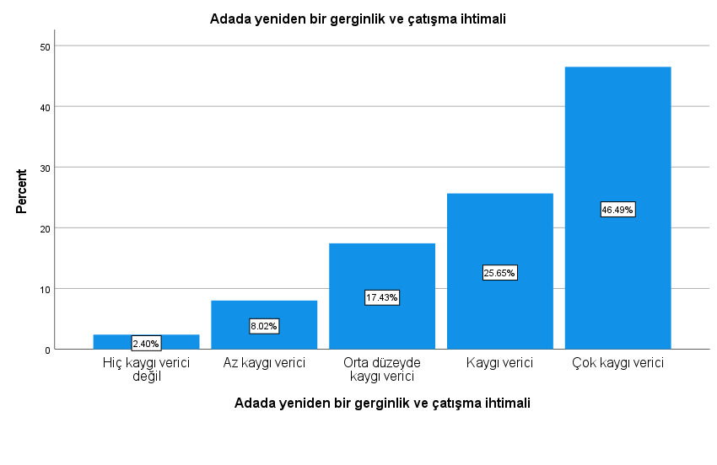
Doğu Akdeniz’deki enerji ve askeri gelişmeleri kaygı verici bulanların oranı ise 90.78% olmuştur.
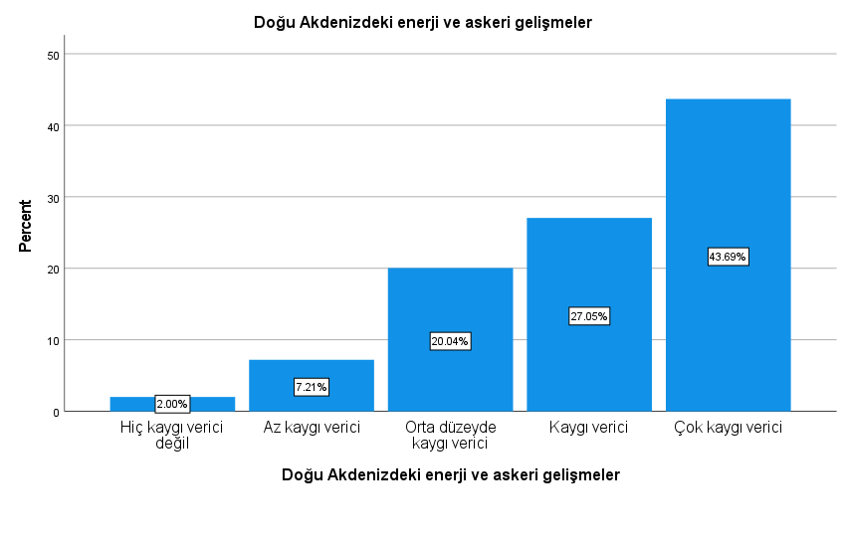
Kıbrıs Rum kesiminin son dönemde yaptığı enerji ve güvenlik anlaşmaları ise 92.39% oranında bir kesim için kaygı vericidir.
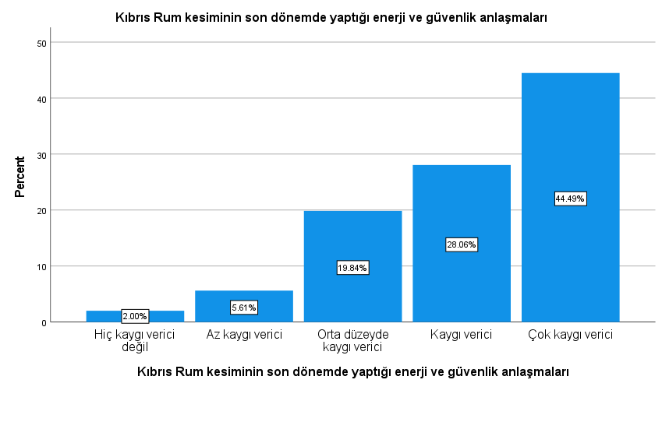
SONUÇ
Araştırma bulguları, Kıbrıslı Türk toplumunun büyük çoğunluğunun mevcut statükodan memnun olmadığını ve Kıbrıs Sorununun çözüme kavuşmasını istediğini açık biçimde ortaya koymaktadır. Federasyon modeli en yüksek toplumsal kabulü görürken, konfederal çözüm seçeneği de önemli düzeyde destek bulmaktadır. Üniter devlet modeli toplumda oldukça sınırlı bir kabul görmekte olmasına rağmen geçmiş yıllara kıyasla bu seçeneğe yönelik destekte de artış gözlemlenmiştir. Bu da aslında mevcut duruma yönelik memnuniyetsizliğin çok fazla artmış olduğunun bir göstergesi olarak yorumlanabilir.
Bununla birlikte araştırma, çözüm isteğinin tek başına yeterli olmadığını; toplumun çözüm modellerinin uygulanabilirliği, güvenlik boyutu, ekonomik etkileri ve gelecekte doğurabileceği sonuçlar konusunda önemli kaygılar taşıdığını göstermektedir.
İzolasyonların artması, ekonomik durgunluk, bölgesel güvenlik gelişmeleri ve müzakere sürecinin tıkanması, toplumun en güçlü endişe alanlarını oluşturmaktadır.
Genel olarak değerlendirildiğinde, toplum çözümsüzlüğü sürdürülebilir görmemekte, ancak herhangi bir çözümün kalıcı güvenlik, ekonomik refah ve siyasi istikrar sağlaması gerektiğini düşünmektedir. Bulgular, Kıbrıslı Türklerin çözüm arayışını sürdürürken aynı zamanda belirsizliklerin azaltılmasını, uluslararası güvence mekanizmalarının güçlendirilmesini ve toplumlar arası güvenin artırılmasını öncelikli beklentiler arasında gördüğünü ortaya koymaktadır.
Bu nedenle gelecekte yürütülecek müzakere süreçlerinin yalnızca siyasi uzlaşıyı değil, toplumun güven ve gelecek kaygılarını da dikkate alan kapsamlı bir yaklaşım benimsemesi büyük önem taşımaktadır

